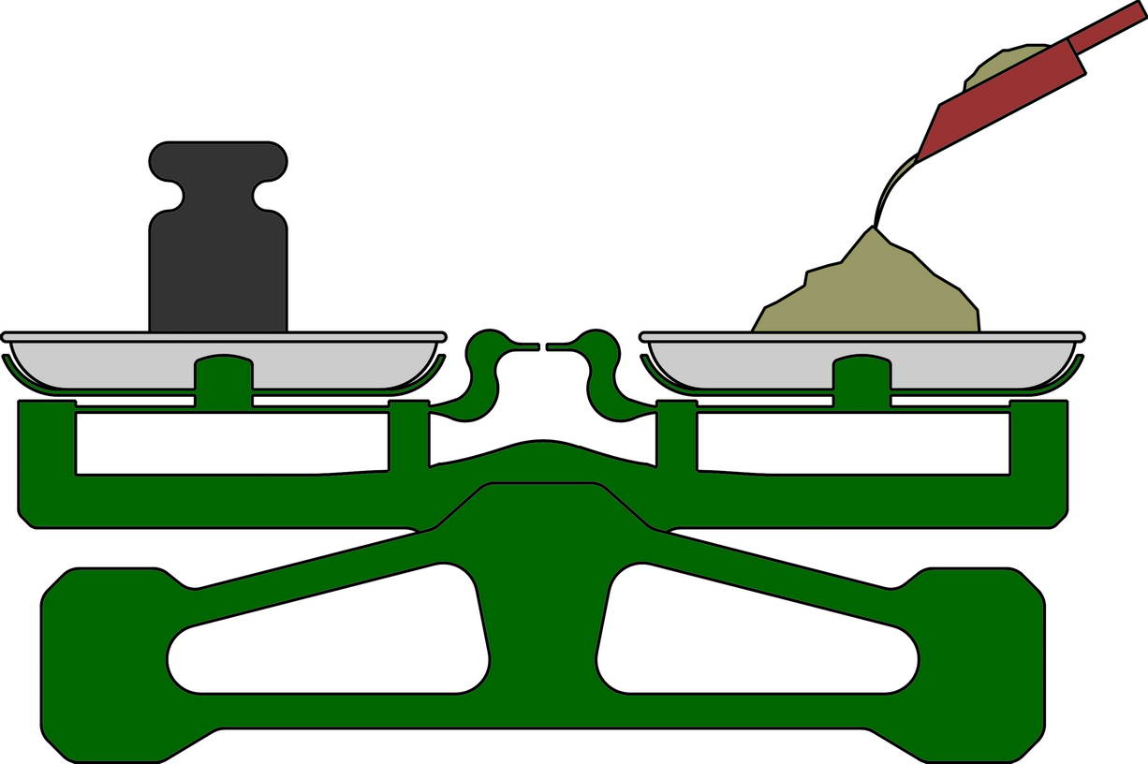 | ООО «Дозаторы и упаковочные решения»  Почтовый адрес: 150057, Россия, г.Ярославль, а/я 123  Тел./факс: (4852) 44-79-93  E-mail: info@dozator-ur.ru  Сайт: www.dozator-ur.ru

Опросный лист на Штабелёр – Паллетайзер для штучных грузов.
«____» ___________ 201__ года

Наименование предприятия заказчика:
Адрес:
Телефон/факс:
e-mail:
Ф.И.О. исполнителя
Должность

Заполнять все поля не обязательно – вносите только точно известную и необходимую Вам информацию! Остальное мы подскажем или исключим, что бы стоимость получилась оптимальной.

Наименование | Показатели | Величина
Основные технические характеристики | Длина, ширина и высота помещения в котором предполагается установка паллетайзера, мм
Основные технические характеристики | Производительность паллет в час
Основные технические характеристики | Скорость движения ленты подающего штучные грузы конвейера на конвейер паллетайзера, м/с
Основные технические характеристики | Высота до верхнего края ленты, на которой подаются штучные грузы на конвейер паллетайзера, мм
Основные технические характеристики | С какой частотой на приёмный конвейер паллетайзера поступает штучный груз(или через сколько секунд), например, одна коробка в 5секунд
Основные технические характеристики | Габаритные размеры поддона на котором собирается паллета, мм
Основные технические характеристики | Сколько единиц штучного груза предполагается укладывать на поддон в одном слое, шт.
Основные технические характеристики | Количество слоёв(рядов) в паллете, шт.
Дополнительные технические характеристики | Покрытие грунт: один или два слоя
Дополнительные технические характеристики | Покрытие эмаль: два или более слоёв, необходимый цвет
Характеристики паллетируемого груза | Наименование
Характеристики паллетируемого груза | Габаритные размеры штучного груза, мм
Характеристики паллетируемого груза | Масса, кг
Характеристики паллетируемого груза | Содержание влаги, %
Характеристики паллетируемого груза | Температура, град.
Условия эксплуатации паллетайзера | На открытом воздухе, в не отапливаемом помещении , в отапливаемом помещении
Условия эксплуатации паллетайзера | Диапазон температур окружающего воздуха, град. | От до
Условия эксплуатации паллетайзера | Влажность окружающего воздуха, %
Условия эксплуатации паллетайзера | Содержание пыли в зоне работы, г/м³
Условия эксплуатации паллетайзера | Категория помещения по взрывопожароопасности А,Б,В1,В2,В3,В4,Г,Д
Дополнительные
условия, сведения и пожелания

Комплектация Штабелёра – Паллетайзера включает:
- рольганг формирования слоя(тройник, четверник и т.д.);
- накопитель;
- толкатель слоя мешка;
- машина штабелирующая;
- выводной конвейер;
- система управления(шкаф, комплект кабелей, датчики и т.д.);
- окраску грунтом 1 слой и два слоя эмали.

Здесь можно нарисовать схему Штабелёра – Паллетайзера:

